УПРАВЛЕНИЕ ОБРАЗОВАНИЯ АДМИНИСТРАЦИИ
БЕЛГОРОДСКОГО РАЙОНА

Формирование основ безопасного поведения на дороге у детей старшего дошкольного возраста посредством 3D-моделирования

Автор опыта:
Сандул Ольга Владимировна,
воспитатель
муниципального дошкольного образовательного учреждения
«Детский сад №32 с. Стрелецкое
Белгородского района Белгородской области»

2022
Содержание
 | Стр.
Раздел I. Информация об опыте | 3
Раздел II. Технология описания опыта | 9
Раздел III. Результативность опыта | 13
Библиографический список | 16
Приложения к опыту | 18

Раздел I

Информация об опыте
Условия возникновения, становления опыта
Опыт был сформирован и прошел апробацию на базе муниципального дошкольного образовательного учреждения «Детский сад №32 с. Стрелецкое Белгородского района Белгородской области», расположенного по адресу: с. Стрелецкое, ул. Лучистая д.9.
Коллектив дошкольной образовательной организации работает по основной образовательной программе дошкольного образования, разработанной в соответствии с Федеральным государственным образовательным стандартом дошкольного образования, с учетом примерной основной образовательной программы дошкольного образования, учебно-методического комплекта Инновационной программы дошкольного образования «От рождения до школы» под редакцией Н.Е. Вераксы, Т.С. Комаровой, Э.М. Дорофеевой [5].
Детский сад расположен в 10 км от центра города Белгород, в микрорайоне индивидуального жилищного строительства села Стрелецкое. В связи с тем, что сад расположен отдаленно от центра села, дети вынуждены ходить вдоль дороги по пешеходной дорожке. Именно поэтому навыки безопасного осознанного поведения рядом с дорогой, культура поведения в общественном транспорте, знание необходимости использовать световозвращающих элементов и ремня безопасности в автомобиле имеют важное значение для профилактики детского дорожно-транспортного травматизма именно в детском саду.
В начале работы был проведен мониторинг уровня сформированности представлений о правилах дорожного движения у детей дошкольного возраста: диагностическая игра в рамках оценки эффективности реализации образовательного курса «Безопасная дорога» (Приложение 1), опросник Н. И. Клочанова и методика А. И. Замалеевой (Приложение 2).
В результате исследования выявлено, что у воспитанников наблюдается несоответствие между теоретическими знаниями и их практическим применением. 16% дошкольников имеют высокий уровень знаний о правилах поведения на дороге, 24 % средний уровень и 60% низкий уровень знаний.
Анализ бесед с детьми показал, что дошкольники плохо ориентируются на местности, не знают объектов инфраструктуры родного села, не осознают важности культуры поведения вблизи дороги и в транспорте. По мнению автора опыта, это связано с отсутствием в воспитательно-образовательном процессе новых интересных методов и форм работы с дошкольниками, близкими их психовозрастным особенностям
68% родителей (законных представителей), как показало анкетирование, уделяют недостаточно внимания знакомству детей с правилами безопасного поведения на улице. Беседы о правилах поведения на дороге проводятся с детьми ими поверхностно или вовсе не ведутся (Приложение 3).
Автор опыта предположил, что дошкольники смогут лучше узнать местность, в которой живут, если будут создавать-моделировать объекты; транспорт, дорожные знаки и решать с помощью данных моделей игровые ситуации, направленные на знакомство с правилами дорожного движения.
Включение 3D-моделирования в деятельность с детьми старшего дошкольного возраста позволит повысить уровень сформированности основ безопасного поведения на дороге.

Актуальность опыта
Актуальность выбора предложенной темы предопределена тем, что на дороге становится все более важной задачей обеспечение безопасности движения. Федеральный закон от 10.12.1995 № 196-ФЗ «О безопасности дорожного движения» [1, с. 64-69] принципом, которого является обеспечение безопасности дорожного движения, определяет приоритет – жизнь и здоровье граждан.
Обучение детей Правилам дорожного движения занимает особое место в Основах безопасности жизнедеятельности. Данная проблема отличается сложностью и многоплановостью и приобрела особую остроту в последнее десятилетие, в связи с возрастающей диспропорцией между приростом числа автомобилей, и крайне слабой культурой безопасности, и дисциплиной участников дорожного движения [9, с. 3].
На данном этапе развития общества, уделяется большое внимание дошкольному образованию и его возможностям в социализации ребенка, подготовке его к безопасной жизнедеятельности, культурному, физическому, нравственно-этическому, художественно-эстетическому и эмоциональному благополучию. Вместе с тем, в педагогической науке проблеме формирования основ культуры безопасности по Правилам дорожного движения уделяется мало внимания, она не рассматривалась как предмет самостоятельного исследования, а понятие «культура безопасности» не получило общепринятого определения.
Статистике по Белгородскому району за последние 2 года показывает то, что по собственной неосторожности детей произошло 6,3% происшествий, в которых 2,3 % детей погибли и 4% получили травмы [12].
В основе данного опыта лежат следующие нормативно-правовые документы:
• Федеральный закон РФ от 10.12.1995 г (в редакции 29.11.2021г.). «О безопасности дорожного движения» – статья 29 «Обучение граждан правилам безопасного поведения на автомобильных дорогах» [1, с.66].
• Федеральный государственный образовательный стандарт Дошкольное образование. Приказ Минобрнауки России от 17.10.2013г. № 1155 (в ред. Приказа Минпросвещения РФ от 21.01.2019 № 31) [2].
Актуальность проблемы на социальном уровне обусловлена потребностью современного общества в воспитании личности, готовой вести безопасный образ жизни, заботиться о своем здоровье и здоровье других людей.
Анализ психолого-педагогической и методической литературы позволил автору опыта выделить противоречия между:
- простым накоплением знаний о правилах дорожного движения и неумением применять эти знания в реальных ситуациях на улицах;
- необходимостью и важностью формирования основ безопасности поведения на дороге детей дошкольного возраста с использованием современных форм (таких как 3D-моделирование) и недостаточным уровнем компетентности педагогов по данному вопросу, устаревшими знаниями.
Выявленное противоречие позволило сформулировать тему опыта: «Формирование основ безопасного поведения на дороге у детей старшего дошкольного возраста посредством 3D-моделирования дорожных ситуаций»

Ведущая педагогическая идея опыта
Ведущая педагогическая идея опыта заключается в применении 3-D моделирования с целью формирования у детей старшего дошкольного возраста основ безопасного поведения на дороге.

Длительность работы над опытом
Данный опыт разрабатывался и проходил апробацию на практике в течение трех лет с октября 2019 по сентябрь 2022 год и был разделен на несколько этапов:
I этап октябрь 2019 - сентябрь 2020 г. – аналитико-диагностический, который предполагал поиск эффективных педагогических технологий, отвечающих особенностям современных детей, их интересам и запросам, накопление и систематизация методического материала, подбор диагностического материала, проведение мониторинга.
II этап октябрь 2020 - апрель 2022 г. – основной (формирующий). Был реализован план деятельности по формированию у детей старшего дошкольного возраста основ безопасного поведения на дороге с применением 3D-моделирования, функционировал «Родительский патруль» и отряд ЮППИД, апробирован Всероссийский проект «Безопасная дорога».
III этап май 2022 - сентябрь 2022 г. – заключительный (контрольный). Результаты проведенной диагностики на заключительном этапе доказывают, что выбранная технология, применяемая для решения поставленной педагогической проблемы, успешна.

Диапазон опыта
Диапазон опыта представлен системой работы по формированию у детей старшего дошкольного возраста основ безопасного поведения на дороге с применением 3D-моделирования, совместную деятельность взрослых и детей в ходе функционирования «Родительского патруля» и отряда ЮППИД, участие во Всероссийском проекте «Безопасная дорога».
Материалы данного опыта могут быть использованы педагогами дошкольных образовательных организаций в рамках формирования основ безопасного поведения у воспитанников 5-7 лет, учителями начальных классов. педагогами дополнительного образования в рамках реализации программ дополнительного образования.

Теоретическая база опыта
«Самое дорогое у человека – это жизнь», – писал Н.А. Островский. А жизнь ребенка вдвойне дорога, потому что он еще только делает первые шаги в сложном мире, постигает день за днем все изгибы и превратности нашего бытия» [10, с.44].
Живя в обществе, необходимо соблюдать предписанные законом нормы и правила поведения в дорожно-транспортной обстановке. «Безопасность и здоровый образ жизни – это не просто сумма усвоенных знаний, а стиль жизни, адекватное поведение в различных, в том числе неожиданных, ситуациях» [3, с. 53]. Автор опыта при работе над темой опирался на позиции О.Ю. Старцевой [10, с.44], Н.Н. Авдеевой, О.Л. Князевой, Р.Б. Стеркиной [3, с. 59].
Вышеперечисленные авторы обращают внимание на то, что опыт безопасного поведения начинает складываться еще в дошкольный период, следовательно, подготовку воспитанников к безопасной жизни в окружающем социуме необходимо осуществлять с того момента, когда ребенок переступил порог детского сада.
Ведущая цель работы педагога в обучении детей основам безопасности дорожного движения заключено не только в формировании знаний правил дорожного движения, сколько в формировании и развитии у них навыков и прочных привычек безопасного поведения на улице. При этом необходимо учитывать закономерность: чем больше у дошкольника будет сформировано полезных привычек и навыков безопасного поведения на улице, тем легче ему будет усваивать знания, которые он получает в дошкольном учреждении по дорожной тематике. Формирование у ребенка привычки сдерживать свои желания и порывы также имеет важное значение (например, когда ему стало страшно, бежать и прятаться, и т. п.).
Еще К.Д. Ушинский заметил: «Детская природа требует наглядности» [11, с.53]. Именно поэтому была выбрана новая технология 3D-моделирования, она позволяет детям овладевать техникой конструирования, создавать трехмерные модели, развивать пространственное мышление. При использовании 3D-моделирования воспитанники: развивают пространственное мышление, критическое мышление, творчество; включаются в активный процесс изучения; развивают конструкторские и дизайнерские идеи.
В ходе обобщения опыта использовалась следующие научные понятия:
Формирование (в педагогике) – это процесс становления личности человека под воздействием всех без исключения факторов (социальных, экологических, педагогических, экономических и т.д.)[13].
Безопасное поведение – это поведение, обеспечивающее безопасность существования личности, а также не наносящее вред окружающим людям [7, с.23].
Модель – это упрощенное описание сложного объекта или явления
Моделирование – исследование объектов познания на их моделях; построение и изучение моделей реально существующих объектов, процессов или явлений с целью получения объяснений этих явлений, а также для предсказания явлений, интересующих исследователей [13].
3D-моделирование – важная, передовая и популярная сфера в индустрии информационных технологий. LEGO и 3D – одни из самых известных и распространённых ныне педагогических систем, широко использующая трёхмерные модели реального мира и предметно-игровую среду обучения и развития ребёнка [6, с. 9].
Безопасность дорожного движения – состояние данного процесса, отражающее степень защищенности его участников от дорожно-транспортных происшествий и их последствий [1, с. 65]
Дорожное движение – совокупность общественных отношений, возникающих в процессе перемещения людей и грузов с помощью транспортных средств или без таковых в пределах дорог [1, с. 66].
Дорожно-транспортный травматизм – травмы, нанесенные различного вида транспортными средствами при их использовании (движении) в случаях, не связанных с производственной деятельностью пострадавших, независимо от нахождения пострадавшего в момент происшествия в транспортном средстве (водитель, пассажир) или вне его (пешеход) [1 с. 67].
Дорожная ловушка – это ситуация обманчивой безопасности. Именно дорожные ловушки содержат потенциальную опасность для пешеходов, поэтому их нужно знать, уметь распознавать и избегать попадания в них. В дорожные ловушки может попасть любой участник дорожного движения [1 с. 67].
Участник дорожного движения – лицо, принимающее непосредственное участие в процессе движения в качестве водителя, пешехода, пассажира транспортного средства [1 с. 68].
Безопасность дорожного движения – комплекс мероприятий, направленных на обеспечение безопасности всех участников дорожного движения [1 с. 68].
Моделирование местности – картографическая модель, которая включает в себя описание в цифровой форме объектов и предметов на местности и их характеристик.
Моделирование – процесс замены объекта исследования некоторой его моделью и проведение исследования на модели с целью получения необходимой информации об объекте. Впервые моделирование стало применяться в архитектурной и строительной деятельности и обозначало изображение схемы, чертежа или графика какого-либо предполагаемого объекта. Позже моделирование распространилось и в других науках как метод исследования процессов и явлений окружающей действительности. Моделирование помогает исследователю познать объект изучения, установить взаимосвязь с другими объектами и описать его в наиболее доступной форме [4, с. 128]
Широкое развитие и повсеместное внедрение информационных и коммуникационных технологий не могло не затронуть образовательную среду. Так одной из инновационных образовательных информационных технологий стало и 3D-моделирование. Применение трехмерного моделирования в образовании стимулирует у обучающихся интерес к получению знаний, развивает пространственное мышление и воображение, повышает творческий потенциал личности. Следовательно, технология трёхмерного моделирования может применяться в совершенно различных образовательных предметных дисциплинах, в том числе и при формировании основ безопасного поведения на дороге у детей старшего дошкольного возраста.
Моделирование используется на разных видах занятий со старшими дошкольниками. Модель – это схема явления, отражающая его структурные элементы и связи, наиболее существенные стороны и свойства объект
Доступность метода моделирования определяется тем, что в основе моделирования лежит принцип замещения: реальный предмет может быть замещён в деятельности детей другим предметом, изображением, знаком.
Метод моделирования эффективен потому, что позволяет педагогу удерживать познавательный интерес дошкольников. Именно познавательный интерес детей способствует активной мыслительной деятельности, длительной и устойчивой сосредоточенности внимания. С помощью схем и моделей дошкольники учатся преодолевать различные затруднения, переживаемые при этом положительные эмоции – удивление, радость успеха – придают им уверенность в своих силах.
Новизна опыта
Новизна педагогического опыта заключается в применении 3D-моделирования при формировании основ безопасного поведения у детей старшего дошкольного возраста. Продуктом опыта являются 3D-модели транспортных средств, дорожных знаков, объектов инфраструктуры села Стрелецкое и карты села.

Характеристика условий
Материалы данного опыта могут быть использованы педагогами дошкольных образовательных организаций в рамках формирования основ безопасного поведения у воспитанников 5-7 лет, учителями начальных классов. педагогами дополнительного образования в рамках реализации программ дополнительного образования.

Раздел II. Технология описания опыта
Цель данного теме педагогического процессе опыта – повышение уровня сформированности основ безопасного поведения на дороге у детей старшего дошкольного возраста посредством 3D-моделирования.
Для достижения цели были определены следующие задачи:
1.Организовано взаимодействие всех участников образовательных отношений: детей, родителей (законных представителей) и педагога учреждения.
2. С детьми было реализовано:
- моделирование объектов среды, дорожных знаков, транспортных средств и дорожных ситуаций с помощью различных материалов, и продуктов – LEGO конструктора, пластилина, картона, бумаги, клея, 3D-ручки.
- теоретическое изучение правил дорожного движения, перенесенное в практическую плоскость;
- создание объемной карты с. Стрелецкое с проигрыванием различных дорожных ситуаций.
3. С родителями (законными представителями) было реализовано:
- созданию объемной карты с. Стрелецкое при помощи маршрутов выходного дня;
- формированию и развитию у детей навыков осознанного безопасного поведения на дороге в рамках деятельности «Родительского патруля», целью которого является привлечение внимания общественности к ужасающим масштабам смертности и травматизма на дорогах, напомнить о необходимости строгого соблюдения правил дорожного движения.
4. С методической стороны: разработан и реализован план деятельности по применению 3D-моделирования по формированию основ безопасного поведения у детей старшего дошкольного (Приложение 3);
В соответствии с планом деятельности реализация опыта рассчитана на 2 года, старшая и подготовительные группы.
Совместно с воспитанниками дошкольного учреждения и их родителями (законными представителями) автор опыта применяет моделирование объектов среды, дорожных знаков, транспортных средств и дорожных ситуаций. Теоретическое изучение правил дорожного движение перенесено в практическую плоскость: дети старшей группы согласно темам занятий по плану деятельности с помощью различных материалов и продуктов – LEGO конструктора, пластилина, картона, бумаги, клея, создавались модели значимых сооружений села Стрелецкое (детский сад, физкультурно-оздоровительный комплекс, магазин, больница, школа).
Каждая тема, всего их по 16 в каждой возрастной группе, рассчитана на 2 недели освоения. На первой неделе идет знакомство с темой, отработка знаний на практике в виде игры и изготовление моделей. Вторая неделя отработка правил, моделирование ситуаций, игры в настольные и ролевые игры по теме недели.
Для погружения в изучение темы дети переносятся на ситуационную площадку. Так, например, на одном из занятий «Я – пешеход. Правила поведения в светлое и темное время суток» (Приложение 5), проводимого в рекреационной зоне с имеющимся напольным макетом пешеходного перехода, дети переносятся на проезжую часть, где получают задания. В ходе занятия дети рассматривают правила поведения около проезжей части, а также не забывают, что пешеходы движутся не только в светлое время суток, но и в темное. Для закрепления этих знаний дети изготавливают брелоки со световозвращающими элементами.
Каждое занятие можно разделить на две части: теоретическую и практическую, в зависимости от количества детей, и провести их в разные дни. В первой части занятия в начале для организации и переключения внимания детей появляется атрибут (герой), который сопровождает детей на всех занятиях, помогая и направляя их. Самая объёмная часть занятия состоит не просто из теории в виде лекции, где воспитатель проговаривает правила, но также эти правила отрабатываются на практике в виде сменяемых друг друга заданий и игр, которые связаны между собой общей темой занятия. Вторая же часть занятия сюда входит практическая часть, где дети с помощью различных материалов и продуктов – LEGO конструктора, пластилина, картона, бумаги, клея конструируют, моделируют исходный продукт деятельности – это изготовление моделей, с которыми дети в свободное время могут поиграть.
Развитие технологий идет семимильными шагами и не перестает удивлять, а порой даже поражать наше воображение. Те вещи, которые до недавнего времени казались фантастикой, постепенно становятся обыденными: теперь можно не только смотреть объемные изображения, но и создавать их самостоятельно. Ведь 3D-принтеры и 3D-ручки уже активно входят в нашу жизнь [8, c,130-133].
Актуальность использования 3D технологий обусловлена практически повсеместным использованием трехмерной графики в различных сферах деятельности, знание которой становится все более значимым для полноценного развития личности. В качестве индивидуальной работы автор опыта использует 3D ручку, с помощью которой дети шаг за шагом отрабатывают и постигают навыки создания трёхмерных моделей дорожных знаков, светофоров, транспортных средств.
Для подготовительной группы были внесены изменения, в связи с тем, что детский сад является участником инновационной проектной площадки Международной Педагогической Академии Дошкольного Образования, по туристско-краеведческой деятельности.
В 2022 году воспитатели с воспитанниками и их родителями совершили 2 однодневных туристских похода по территории села Стрелецкое, в которых в общей сложности приняло участие более 150 человек
В одном из походов автор опыта решил использовать ориентирование на местности для изучения правил дорожного движения именно в том населенном пункте, где проживают дети.
Для этого была взята дорожная карта села Стрелецкое Белгородского района, на которой в соответствии с планом деятельности в рамках проекта был проложен маршрут, по которому воспитанники и взрослые осуществляли поход и с помощью игровых ситуаций формировали и развивали навыки осознанного безопасного поведения на дороге.
На каждой станции маршрута дети старшего дошкольного возраста получали определенное задание, для его решения создавалась дорожная ситуация, которую проигрывали в разных вариантах.
Изготовленная своими руками игра-симулятор создана после беседы воспитателей с детьми о том, куда они чаще всего ходят с родителями, какие объекты села и города они знают: магазин, больница, детский сад и так далее. Далее воспитанники из предложенных материалов создают 3D-модели этих зданий. После того как постройки готовы, их необходимо расставить на свои места и можно приступить к игре. На каждом занятии дети получают теоретические знания, которые переносятся на плоскость карты села Стрелецкое. Например, занятие «Я – пешеход. Правила поведения в светлое и темное время суток», присутствует и в старшей и в подготовительной группах, но отличия в том, что в первый раз дети отрабатывают навыки в рекреационной зоне, а во второй раз это им предлагается сделать на карте села.
Также ситуации встречают воспитанников и во дворе собственного дома. Там может быть въезд в виде арки. Дети с помощью подручных средств моделируют эту ситуацию и делают вывод, что подходить к нему следует только убедившись, что из нее не выезжает автомобиль.
С помощью карты села Стрелецкое, на которой проложен индивидуальный маршрут движения для каждого воспитанника отрабатывались правила дорожного движения на местности (при пути из дома в детский сад и обратно или в другой пункт назначения). В осуществлении этого игрового задания помогали родители. Для отработки ориентации на местности по карте в выходной день дети отправлялись вместе с родителями в поход, на прогулку или в поездку, совмещая формирование основ безопасного поведения на дороге с изучением своего родного края.
Помимо игровой и продуктивной деятельности, конструирования, целевых прогулок, экскурсий, моделирования дорожных ситуаций, применения информационно-коммуникативных технологий, использовались элементы мультипликации. Мультипликационный образ Робокара Поли обладает высоким потенциалом нравственно-эмоционального воздействия на дошкольников и формирует положительный образец безопасного поведения на дорогах не только у детей, но и у всей семьи в целом.
В ходе работы над опытом была пополнена развивающая предметно-пространственная среда группы, создан образовательный «Центр безопасности», где собран наглядный и игровой материал по правилам дорожного движения. В нем дети самостоятельно рассматривают иллюстрации и играют в знакомые игры:
• сюжетно-дидактические: «Машины на улице города», «Перекресток»;
• сюжетно-ролевые: «Пешеходы», «Пассажиры», «Шоферы», «Службы спасения», «Автозаправочная станция»;
• настольно-печатные развивающие: «Транспорт наземный, воздушный, водный», «Дорожные знаки», «Дорожная мозаика», «Собери знак из пазлов» и др.
Для формирования у дошкольников основ безопасного поведения не только в образовательной деятельности, но и в режимных моментах: творческих играх, изобразительной деятельности, прогулках, утренней гимнастике в группе осуществлял свою деятельность отряд юных помощников инспекторов дорожного движения. Совместно с отрядом юных помощников инспекторов дорожного движения были изготовлены макеты улиц со светофорами, перекрестками и дорожными знаками, которые можно использовать дошкольниками для моделирования дорожных ситуаций.
В рамках организованного «Родительского патруля» воспитатели активно сотрудничали с родителями. Взаимодействие было организовано в различных формах:
1. Родительские собрания (очные и в режиме видео консультаций);
2. Беседы и консультации (очные и в режиме видео консультаций) для родителей;
3. Онлайн-акции по профилактике детского дорожно-транспортного травматизма:
• «Снизь скорость»
• «Засветись в темноте»
• «Пристегни самое дорогое!»
4. Информационные брошюры, памятки;
5. Мероприятия, акции «Родительский патруль»
6. Онлайн-челленджи по профилактике детского дорожно-транспортного травматизма.
В общении с родителями (законными представителями) использовались современные информационно-коммуникативные технологии: электронная почта, официальный сайт детского сада, мессенджеры в Viber, WhatsApp, Telegram. Для поддержки семьи и повышения компетентности родителей размещался тематический материал в стендах раздевалок о безопасной перевозке детей в машине, об использовании световозвращающих элементах и другое.

Раздел III
Результативность опыта
За период работы над опытом проведено 3 мониторинговых исследования уровня сформированности основ безопасного поведения на дороге воспитанников МДОУ «Детский сад № 32 с. Стрелецкое».
Для диагностики использовалась диагностическая игра в рамках оценки и мониторинга эффективности реализации образовательного курса «Безопасная дорога» (Приложение 1), а также по опроснику Н.И. Клочанова и методике А.И. Замалеевой. (Приложение 2).
Анализ результатов представлен в таблице 1.
Таблица 1
Оценка уровня сформированности основ безопасного поведения на дороге
Сроки  проведения  мониторинга | Высокий  уровень,% | Средний  уровень,% | Низкий  уровень,%
Октябрь 2020 | 16% | 24% | 60%
Сентябрь 2021 | 44% | 32% | 24%
Апрель 2022 | 68% | 28% | 4%

Диагностика проходила в виде игр включающие различные методы оценки компетенций: дискуссии, ролевые и имитационные игры, опросы, практические задания и упражнения, в которых участники должны совершить выбор и продемонстрировать имеющийся опыт по данной теме.
На констатирующем этапе уровень сформированности основ безопасного поведения на дороге у 60 % детей находился на низком уровне. Эти дети не знает знаки правил дорожного движения, не разделяет транспорт по категориям.
У 24 % детей уровень сформированности основ безопасного поведения на дороге находится на среднем уровне. Эти дети имеют определённый объём знаний по формированию основ безопасного поведения на дороге, часто путается, не уверены в своих знаниях. Понятие о различных категориях транспорта нечеткое, допускают ошибки в правилах дорожного движения. В практических задания и упражнениях их интересы избирательны, в основном их интересуют лишь знакомые ситуации.
У 16 % детей уровень сформированности основ безопасного поведения на дороге находится на высоком уровне. Характеризуется тем, что ребенок знает знаки правил дорожного движения, активно проявляют себя в практических заданиях и упражнениях, имеет понятие о различных категориях транспорта, знает правила движения всех участников дорожного движения.
Мониторинг в октябре 2021 г. показал: количество детей с низким уровнем составляет 24%, что на 36% меньше, чем в первоначальной диагностике, эти дети по-прежнему не знает знаки правил дорожного движения, не разделяет транспорт по категориям. У 32% детей уровень сформированности основ безопасного поведения на дороге находится на среднем уровне, воспитанники все еще допускают ошибки в правилах дорожного движения. У 44% уровень сформированности основ безопасного поведения на дороге находится на высоком уровне, дети знают знаки правил дорожного движения, имеет понятие о различных категориях транспорта, активно проявляют себя в практических заданиях.
На контрольном этапе 4 % детей показали низкий уровень знаний - они не знает знаки правил дорожного движения, не разделяет транспорт по категориям, правила движения пешеходов, велосипедистов знает недостаточно. 28 % детей - средний уровень, характеризуется тем, что ребенок знает знаки правил дорожного движения, но часто путается, не уверен в своих знаниях. Понятие о различных категориях транспорта нечеткое, допускает ошибки в правилах дорожного движения пешеходов, велосипедистов.
68 % – высокий уровень, характеризуется тем, что ребенок знает знаки правил дорожного движения, имеет понятие о различных категориях транспорта, знает правила движения пешеходов, велосипедистов в практических заданиях и упражнениях демонстрируют имеющийся опыт по данной теме.

Рис. 1. Результаты диагностики уровня сформированности основ безопасного поведения на дороге детей старшего дошкольного возраста
Анализ результатов опыта работы показал, что дети стали внимательны, когда переходят через проезжую часть дороги; расширили свои знания о правилах дорожного движения, дорожных знаках и видах транспорта; усовершенствовали знания о правилах пользования велосипедом, самокатом; правилах поведения в транспорте и на общественных остановках; у детей пополнился словарный запас.
Используемые в ходе работы ситуационные формы обучения, максимальное разнообразие приемов и средств, неформальность, творческий поиск позволили детям научиться предвидеть опасные ситуации и правильно их оценивать, создавать модель поведения на дороге.
Вследствие проделанной работы у воспитанников сформированы представления о потенциальной опасности дороги и необходимости соблюдения правил поведения в дорожной обстановке.
Опрос родителей показал, что, став активными участниками «общественной» жизни и процесса обучения своих детей правилам безопасного поведения на улице, мамы и папы чувствую себя «хорошими родителями», поскольку вносят свой вклад в образование, приобретают все новые умения.

Список используемых источников
- Российская Федерация. Законы. О безопасности дорожного движения: Федеральный закон № 196-ФЗ: текст с изменениями и дополнениями на 29 ноября 2021 года: принят Государственной Думой 10 декабря 1995 года. - URL: https://www.zakonrf.info/doc-13530020/
- Федеральный государственный образовательный стандарт Дошкольного образования. Приказ Минобрнауки России № 1155: текст с изменениями и дополнениями на 29 января 2019 года № 31.- URL: https://normativ.kontur.ru/document?moduleId=1&documentId=330197
- Авдеева Н. Н. Безопасность: Учебно-методическое пособие по основам безопасности жизнедеятельности детей старшего дошкольного возраста/ Авдеева Н. Н., Князева О. Л., Стеркина Р. Б. - СПб.: «ДЕТСТВО-ПРЕСС», 2011. - 133 с.
- Богуцкая Т. В. Основы теории и технологий в педагогике: учебное пособие/ Богуцкая Т. В., Жарикова Л. И. - Барнаул: АлтГПА, 2014. - 193 с.
- Веракса Н.Е. От рождения до школы. Инновационная программа дошкольного образования/ Веракса Н.Е., Комарова Т.С., Дорофеева Э.М.- Москва: Мозаика-Синтез, 2019 - 336 с.
- Жамбалов Б. Д. Инновационные практики внедрения робототехники и 3D-моделирования в образовательный процесс. Методическое пособие/ - Чита: Издательство ПАО «Республиканская типография», 2019. - 44 с.
- Методические материалы по вопросам формирования навыков безопасного поведения у детей и подростков. - Екатеринбург: ГБОУ СО ЦППРиК «Ладо», 2014. - 52 с.
- Пашкова, Ю. Н. 3D-моделирование с использованием 3D-ручки в детском саду / Ю. Н. Пашкова. - Текст: непосредственный / Молодой ученый. - 2020. - № 34 (324).
- Саулина Т. Ф. Знакомим дошкольников с правилами дорожного движения: Для занятий с детьми 3-7 лет: ФГОС. М.: Мозаика-Синтез, 2014.
- Старцева О. Ю. Школа дорожных наук. Дошкольникам о правилах дорожного движения. В контексте ФГОС ДО - М.: ТЦ Сфера, 2019. - 64 с.
- Щербакова Е. И. Теория и методика математического развития дошкольников: Учеб. пособие / Е. И. Щербакова- М.: Издательство Московского психолого-социального института; Воронеж: Издательство НПО «МОДЭК», 2005. - 392 с.
12. Госавтоинспекция Белгородской области: официальный сайт.- Белгород. - URL:
- https://гибдд.рф/about/social/children-safety
- Справочник от автор 24. Официальный сайт.- Москва.- URL: https://spravochnick.ru/pedagogika/chto_takoe_formirovanie_v_pedagogike/

Приложения к опыту
Приложение №1 | Диагностика уровня сформированности представлений о правилах дорожного движения у детей дошкольного возраста (по опроснику Н.И. Клочанова и методике А.И. Замалеевой)
Приложение №2 | Анкета для родителей  «Правила и безопасность дорожного движения»
Приложение №3 | План деятельности по формированию основ безопасного поведения на дороге посредством 3D моделирования
Приложение №4 | Конспект занятия с использованием 3D-моделирования «Я – пешеход. Правила поведения в светлое и темное время суток»
Приложение №5 | Ссылки на материалы деятельности педагога

Диагностика уровня сформированности представлений о правилах дорожного движения у детей дошкольного возраста (по опроснику
Н.И. Клочанова и методике А.И. Замалеевой)

I. Опросник для определения уровня знаний дошкольников по основам безопасности дорожного движения (Автор: Н.И. Клочанов).
1.Как называется часть дороги, по которой едут машины?
2. Как называется часть дороги, по которой идут пешеходы?
3. Кого называют пешеходом?
4. Где безопасно переходить проезжую часть дороги?
5. Как найти место перехода дороги?
6. Как перейти через дорогу?
7. Что обозначают сигналы светофора для водителей, пешеходов?
8. Как нужно переходить улицу вблизи остановки общественного транспорта?
9. Почему нельзя играть на дороге?
10.Почему по тротуару нельзя ходить «толпой»?
11.Назовите виды транспорта.
12.На каких машинах устанавливают сигнал «Сирена»?
13.Для чего вдоль дорог поставлены знаки?
14.Какие знаки вам известны, что они обозначают?
15.Какие правила необходимо соблюдать пассажиру общественного транспорта?
II. Диагностика знаний по ПДД (Автор: А.И. Замалеева).
    - Проверка знаний о видах транспорта.
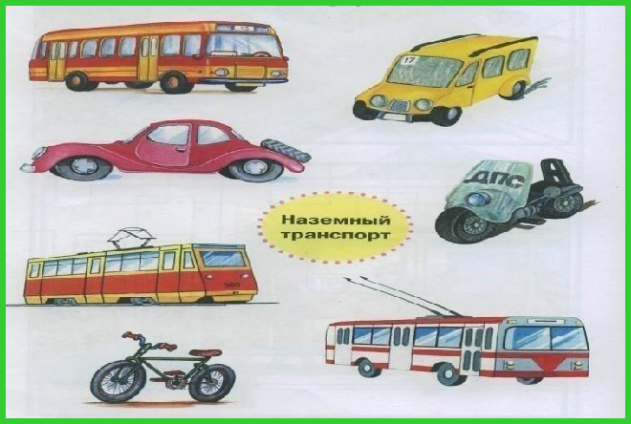

-Назови транспортные средства, которые здесь изображены.
-Какие бывают автомобили?
-Покажи грузовые автомобили.
-Покажи легковые автомобили.
-Зачем нужны автобусы и трамваи?

2) Проверка знаний о дорожной разметке и роли пешехода и регулировщика на дороге.

Вопросы к детям по картине:
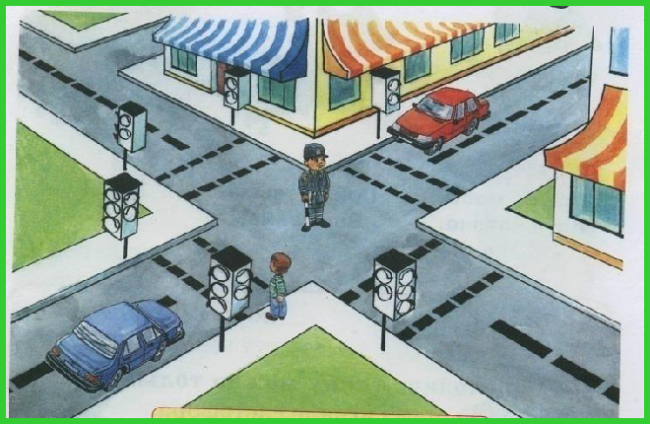
1. Что здесь изображено? (дорога, проезжая часть)
2. Покажи, где находится тротуар, зачем нам нужен тротуар?
3.Что собирается сделать мальчик?
4. Что едет по проезжей части?
5. Кто стоит посередине перекрестка?

3). Проверка знаний о сигналах светофора
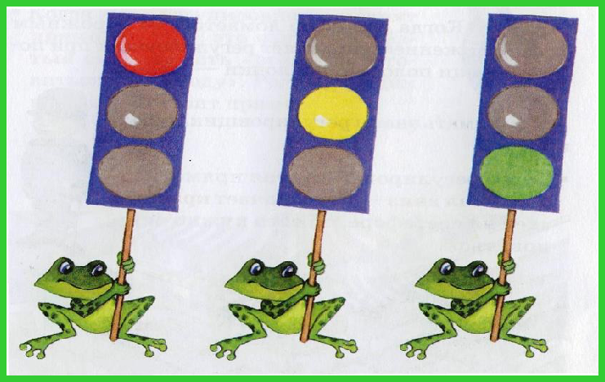
Вопросы к детям:
1.Какие сигналы есть у светофора?
2.Зачем нужен светофор?
3.Что обозначает красный сигнал светофора? и т.д.
4.Дорисуй на картинке недостающие сигналы светофора.

4.Тест «Что здесь лишнее?»
Цель: определить уровень знаний детей о дорожных знаках, видах транспорта, уровень образно-логического мышления, операций анализа и обобщения,
Материал: картинки с изображением 4 дорожных знаков
(информационно-указательные, запрещающие, предупреждающие, предписывающие, знаки сервиса) и картинки с изображением транспорта по принадлежности к разным видам. На каждой из этих картинок один из четырех изображенных знаков или изображение транспорта является «лишним» (относится к другой группе знаков или другому виду транспорта). Педагог предлагает ребенку внимательно посмотреть на картинки и определить, какой знак или транспорт и почему является «лишним».
На решение задачи отводится 3 мин. Картинки можно предъявлять по одной.
Анализ результатов.
– 10 баллов - ребенок решил задачу меньше чем за 1 мин, назвав «лишние» предметы на всех картинках и правильно объяснив, почему они являются «лишними»;
– 8-9 баллов - ребенок правильно решил задачу за время от 1 до 1,5 мин;
– 6-7 баллов - ребенок справился с задачей за 1,5-2 мин;
– 4-5 баллов - ребенок решил задачу за 2-2,5 мин;
– 1-3 балла - ребенок решил задачу за 2,5-3 мин;
– 0 баллов - ребенок за 3 мин не справился с заданием.
Выводы об уровне развития:
•высокий уровень: 8- 10 баллов;
•средний уровень: 4 - 7 баллов;
•низкий уровень: 1- 3 баллов.
5. Методика «Продолжи предложение»
Цель: выявить знания детей о правилах поведения на дороге, умения правильно рассуждать, развитие логического мышления.
Задача детей: продолжить предложение.
1. Пешеходы всегда должны двигаться…
2. Я никогда не нарушаю…
3. Светофор состоит из…
4. Я знаю, что знаки бывают…
5. Я помню случай, когда на дороге…
6. Плохо, когда взрослые…
7. Регулировщик, это человек, который…
8. Пассажирам автобуса запрещается…
9.Знать правила дорожного движения нужно для того, чтобы…
Проанализируйте процесс обобщения, рассуждения ребенка, умения правильно рассуждать.
6. Методика «Подбери слова»
Цель: выявить знаний детей о дорожных знаках и транспорте, уровень развития словарного запаса.
Инструкция: Воспитатель называет определение, например, воздушный транспорт. Ребенок должен перечислить слова, относящиеся к этому определению (самолет, вертолет, воздушный шар).
1. Наземный транспорт.
2. Воздушный транспорт.
3. Предупреждающие знаки.
4. Запрещающие знаки.
5. Знаки сервиса.
6. Сигналы светофора.
Норма для детей 15-20 слов из различных групп.
7.Текст «Проверь себя»
Цель: определить уровень знаний детей по правилам дорожного движения.
Задача ребенка найти лишнее слово.
1.К знакам сервиса относятся… (больница, пост ГАИ, телефон, аптека).
2.К специальному транспорту относятся… (скорая машина, пожарная машина, машина милиции, велосипед).
3.В понятие «транспорт» входит… (машина, автобус, велосипед, пешеход, трактор).
4.Общественный транспорт включает в себя… (автобус, троллейбус, трамвай, прицеп, такси).
5.У машины есть… (колеса, руль, парус, педаль, фары).
6.Пешеход имеет право… (переходить улицу, идти по тротуару, играть на проезжей части).
7.К запрещающим знакам относятся… (поворот направо запрещен, разворот запрещен, остановка запрещена, круговое движение).
8.Водителю велосипеда можно… (ездить, не держась за руль, двигаться по крайней правой полосе в один ряд, двигаться по обочине дороги, если это не создает помех пешеходам).
9.Дорожные знаки делятся на… (предупреждающие, запрещающие, предписывающие, указательные, разрешающие).
10.У светофора имеются сигналы следующих цветов (зеленый, желтый, красный, синий).
Норма для детей подготовительной группы 7-8 правильных ответов

Уровни сформированности представлений о правилах дорожного движения у детей дошкольного возраста
Уровни | Критерии
Высокий | Дети отвечали на вопросы полно. Показали хорошие знания об источниках опасности, о типичных опасных ситуациях на улице, дороге, о мерах предосторожности, действиях в опасных ситуациях и правилах поведения во дворе, улице, дороге. Находили правильные ответы в предложенных ситуациях.
Средний | Ребенок справляется с заданием с помощью взрослого или со второй попытки, ответ недостаточно полный.
Низкий | Ребенок не справляется с заданием даже с помощью взрослого или отказывается его выполнять.

Анкета для родителей
«Правила и безопасность дорожного движения»
Уважаемые родители! Воспитание грамотного участника дорожного движения – составляющая воспитания человека нового типа. И пока взрослые не привыкнут к тому, что соблюдение правил дорожного движения (ПДД) – это не только требование законодательства, но прежде всего норма поведения в обществе, рост дорожно-транспортного травматизма остановить невозможно. Восстановить утерянный инстинкт самосохранения в обществе можно только сообща.
Просим Вас всерьез задуматься об этой проблеме и ответить на следующие вопросы. Ваши искренние ответы помогут нам в дальнейшей работе с детьми.
Фамилия, имя, отчество анкетируемого, год рождения.
1.Считаете ли Вы важной эту проблему для Вас и Ваших близких?
а) да;
в) нет;
в) затрудняюсь ответить?
2.Как вы думаете, с какого возраста нужно обучать детей ПДД:
а) до 3 лет;
б) ещё до школы;
в) в школе;
г) с 10 лет?
3.Готовы ли вы вместе с детьми участвовать в обучающих программах по ПДД:
а) готовы;
б) не готовы;
в) возможно?
4.Как вы относитесь к соблюдению ПДД:
а) действую, как мне удобно и быстрее;
б) стараюсь соблюдать;
в) всегда соблюдаю?
5.Есть ли в семье автомобиль:
а) да;
б) нет?
6.При поездке в автомобиле, где обычно находится ваш ребёнок-дошкольник:
а) на переднем сиденье;
б) стоит позади передних кресел;
в) сидит на заднем сиденье;
г) сидит в авто кресле на заднем сиденье?
7.Как обычно вы общаетесь с ребёнком на тему безопасности на дороге:
а) говорю, чтобы был внимательным на дороге;
б) обсуждаем маршрут движения;
в) ребёнку достаточно того, что ему рассказывают о ПДД?
8.С кем гуляет ваш ребёнок:
а) один, я наблюдаю из окна;
б) гуляем вместе: ребёнок играет, я сижу на скамейке и разговариваю с соседкой;
в) нахожусь рядом с ребёнком, контролирую ситуацию?
9.Как вы реагируете, если на ваших глазах чужие дети нарушают правила дорожного движения:
а) делаю замечание;
б) не обращаю внимания, у них есть свои родители;
в) затрудняюсь ответить?
10.Как знакомите ребёнка с ПДД:
а) в форме игры;
б) в форме советов и предостережений?
11.Обучаете ли вы своего ребёнка правилам поведения в транспорте:
а) да;
б) нет?
12.Есть ли у вас литература, игры по данной теме:
а) есть;
б) нет?
13.Хотелось бы вам получить квалифицированную консультацию по воспитанию культуры поведения в общественных местах и на улице?
а) да;
б) нет;
в) не знаю?
14. Обучение детей правилам безопасности на дороге – это задача:
а) ГИБДД;
б) детского сада;
в) родителей?
15.Как Вы думаете, какой % детей от общего числа погибших по разным причинам детей, составляют дети, пострадавшие в ДТП?
____________________________________________________________________________________________________________________________________
Спасибо за участие в опросе. Безопасного Вам пути!

План деятельности по формированию основ безопасного поведения на дороге посредством 3D моделирования

I.Для старшей группы

№п/п | Сроки | Тема | Продукт деятельности ребенка и взрослого | Используемые материалы и продукты
Сентябрь
1 | 3-4 неделя | «Безопасность превыше всего!». Пешеход и улица. (Вводная беседа, диагностический срез) | Результаты диагностики
Октябрь
2 | 1-2 неделя | «Транспорт» | Создание знакомых  видов транспорта. | Строительный или бросовый материал.
3 | 3-4 неделя | Светофор – помощник пешехода | Изготовление макета светофора | Пластилин
Ноябрь
4 | 1-2 неделя | Какие знаки должен знать пешеход | Изготовление макетов дорожных знаков | Картон, пластилин
5 | 3-4 неделя | Пешеходный переход. Регулируемый, не регулируемый. Перекресток | Изготовление макета перекрестка с пешеходным переходом | Картон, цветная бумага, мелкий конструктор LEGO
Декабрь
6 | 1-2 неделя | Улицы нашего села. Улица, где находится наш детский сад | Изготовление макета улицы, на которой находится детский сад, обыгрывание | Картон, цветная бумага
7 | 3-4 неделя | Разрешающие дорожные знаки | Изготовление макетов дорожных знаков | Картон, Пластилин. Индивидуальная работа с 3D-ручкой
Январь
8 | 1-2 неделя | Запрещающие дорожные знаки | Изготовление макетов дорожных знаков | Картон, Пластилин. Индивидуальная работа с 3D-ручкой
9 | 3-4 неделя | Улицы нашего села. Инфраструктура | Изготовление макетов зданий | Картон, цветная бумага, мелкий конструктор LEGO
Февраль
10 | 1-2 неделя | Улицы нашего села. Автозаправка. Автомастерская | Изготовление макетов зданий (автозаправка, автомастерская) | Картон, цветная бумага, мелкий конструктор LEGO
11 | 3-4 неделя | Виды транспорта. Спецтранспорт | Изготовление моделей транспорта ( скорая помощь, полиция, пожарная) | Картон, цветная бумага, мелкий конструктор LEGO, пластилин
Март
12 | 1-2 неделя | Общественный транспорт.  Поведение в общественном транспорте | Моделирование ситуации в автобусе | Ширма, мягкие модули, стулья
13 | 3-4 неделя | Улицы нашего села. Остановка общественного транспорта | Изготовление моделей остановки | Картон, цветная бумага, мелкий конструктор LEGO, пластилин
Апрель
15 | 1-2 неделя | Улицы нашего села. Дорожные ловушки | Создание макетов деревьев, кустов (дорожные ловушки) | Пластилин, картон
16 | 3-4 неделя | Я – пассажир в автомобиле | Моделирование ситуации в автомобиле | Ширма, мягкие модули, стулья, детское автокресло
Май
17 | 1-2 неделя | Я – пешеход. Правила поведения в светлое и темное время суток | Изготовление световозвращающих элементов | Бумага со световозвращающим покрытием
18 | 3-4 неделя | Промежуточный диагностический срез | Результаты диагностики

II.Для подготовительной группы
№п/п | Неделя | Тема | Продукт деятельности ребенка и взрослого | Инвентарь
Сентябрь
1 | 1-2 неделя | Пешеход и улица. (диагностический срез) | Результаты диагностики
2 | 3-4 неделя | Два светофора | Изготовление макета светофора для пешеходов и автомобилей | Пластилин, картон.  Индивидуальная работа с 3D-ручкой
Октябрь
3 | 1-2 неделя | Дорожные знаки. Запрещающие, предупреждающие. Информирующие | Изготовление макетов информирующих знаков | Пластилин, картон.  Индивидуальная работа с 3D-ручкой
4 | 3-4 неделя | Пешеходный переход. Подземные и надземные | Изготовление макетов подземных и надземных переходов | Пластилин, картон, мелкий конструктор LEGO
Ноябрь
5 | 1-2 неделя | Опасные предметы на дороге | Изготовление макетов опасных предметов | Пластилин. Индивидуальная работа с 3D-ручкой
6 | 3-4 неделя | Общественный транспорт. Дорожные ловушки | Моделирование ситуации, где автобус является ловушкой | Ширма, дорожные знаки
Декабрь
7 | 1-2 неделя | Детские зимние виды транспорта | Изготовление макетов зимних видов транспорта | Пластилин, картон, мелкий конструктор LEGO
8 | 3-4 неделя | Зимние дорожные ловушки | Изготовление макетов зимних (снеговик, стоящий около проезжей части) | Пластилин, картон, мелкий конструктор LEGO
Январь
9 | 1-2 неделя | Виды транспорта. Спецтранспорт | Изготовление моделей транспорта (снегоуборочная машина) | Пластилин, картон, мелкий конструктор LEGO
10 | 3-4 неделя | Виды транспорта. Железнодорожный переезд | Изготовление моделей железнодорожного транспорта. Железнодорожный переезд | Пластилин, картон, мелкий конструктор LEGO
Февраль
11 | 1-2 неделя | Виды транспорта. Воздушный | Изготовление моделей воздушного транспорта | Пластилин, картон, мелкий конструктор LEGO
12 | 3-4 неделя | Виды транспорта. Водный | Изготовление моделей водного транспорта | Пластилин, картон, мелкий конструктор LEGO
Март
13 | 1-2 неделя | Я – пассажир | Моделирование ситуации в автомобиле, в автобусе | Ширма, мягкие модули, стулья, детское автокресло
14 | 3-4 неделя | Я – водитель детских транспортных средств | Изготовление моделей детских транспортных средств | Пластилин, картон, мелкий конструктор LEGO
Апрель
15 | 1-2 неделя | Я – пешеход. Правила поведения в светлое и темное время суток | Изготовление световозвращающих элементов | Бумага со световозвращающим покрытием
16 | 3-4 неделя | Улицы нашего села | Составление общего макета села | Картон, бумага
Май
17 | 1-2 неделя | Заключительная диагностика | Результаты диагностики

Конспект занятия с использованием 3D-моделирования «Я – пешеход. Правила поведения в светлое и темное время суток»

Цель: сформировать у детей устойчивые представления о безопасном поведении пешехода на дорогах в темное и светлое время суток и соответствующие навыки.
Задачи:
1. Сформировать у детей представление о том, кто такой пешеход, о роли и ответственности пешехода как участника дорожного движения.
2. Развить навыки безопасного поведения пешехода на дорогах.
3. Оценить уровень знаний детей в области безопасности дорожного движения.
4. Углубить знания о понятии «дорога» и ее составляющих.
5.Развить у ребенка умение обеспечить собственную безопасность во время нахождения на тротуаре или движения по тротуару вдоль проезжей части в сопровождении взрослого.
6. Сформировать представление о необходимости использования световозвращающих элементов в одежде в темное время суток.
Целевая аудитория: дети дошкольного возраста
Количество участников: 25-30 человек.
Требования к месту проведения: I часть – актовый или спортивный зал, группа детского сада – просторное, подходящее для подвижных игр помещение без лишних предметов, мешающих свободному передвижению. Уличная территория возле детского сада, площадка для прогулок. II часть: предусмотреть необходимое по числу участников количество столов и мест для сидения.
Ответственный за мероприятие: воспитатель.
Ожидаемые качественные результаты:
- сформированы углубленные представления и знания о роли и ответственности пешехода как участника дорожного движения;
- сформирован навык различения разных частей дороги (тротуара, проезжей части, обочины);
- сформировано детализированное представление о правилах поведения на пешеходной части дороги;
- сформирован навык определения зон, предназначенных для движения пешеходов, навык движения по пешеходному переходу в соответствии с сигналами пешеходного светофора;
- сформировано понимание необходимости использования световозвращающих элементов на одежде и аксессуарах в темное время суток;
- дети информированы относительно видов световозвращающих элементов и способах их использования.

Ход занятия
I.
1.Здравствуйте ребята!
Сегодня к нам пришел наш помощник Светофор Светофорыч. Мы вместе с ним обсудим правила поведения на дороге, которые должны соблюдать пешеходы. Сперва давайте разберемся, кто же такой пешеход?
Дети отвечают на вопрос.
Педагог (Светофор Светофорыч) задает уточняющие вопросы:
– А тот, кто едет на роликах, это пешеход? А на самокате? А на велосипеде?
ПешеХОД – от слова «ход, ходить» – тот, кто ногами ходит по земле. Или перемещается при помощи одной ноги, например, на самокате. Все остальные уже едут – велосипедисты, водители.
2. Пешеход – это тот, кто находится на тротуаре либо на пешеходной или вело–пешеходной дорожке. Пешеходом считается и тот, кто катит велосипед, везет санки, тележку, детскую или инвалидную коляску, а также тот, кто едет на роликовых коньках или самокате. Иными словами, если вы катите велосипед, вы пешеход, а если вы на нем едете, то уже велосипедист. Если вам менее семи лет, вы едете на самокате, скутере, гироскутере, детском велосипеде, то все равно остаетесь пешеходом и должны находиться в пешеходной зоне. А сейчас мы поговорим о специальных велосипедных дорожках.
Ребята, давайте снова построим дорогу из гимнастических палок и выделим
зону (малярного скотча), по которой должны передвигаться пешеходы. Давайте еще раз повторим, как она называется? Правильно, тротуар. А как называется часть дороги, где ездят машины? Да, проезжая часть.
Воспитатель помогает детям сделать из скотча рядом с напольным макетом
пешеходного перехода на полу параллельные линии, которые обозначают
тротуар и проезжую часть.
3. Мы с вами уже знаем, что дети должны идти с дальней от проезжей части
стороны: так безопаснее. Давайте повторим игру, в которой «взрослые» по моей команде будут менять направление движения, а «дети» должны будут сразу же переходить на дальнюю от проезжей части сторону. Отлично!
Дети повторяют игру «Дальняя сторона».
4. Добавим к нашей дороге велосипедную дорожку.
Да, дорожку, по которой могут ездить взрослые велосипедисты на своих велосипедах, а также на самокатах, роликах и гироскутерах, чтобы не мешать пешеходам. Но дети младше семи лет, если они едут на своих детских велосипедах и других устройствах перемещения, должны оставаться на пешеходной дорожке. Обычно велосипедная дорожка обозначается вот таким рисунком на асфальте. (Знак велосипедная дорожка)
Дети добавляют еще одну линию сбоку от тротуара (велосипедная дорожка должна получиться с дальней стороны от проезжей части, т. е. последовательность такая: проезжая часть – тротуар – велосипедная дорожка) и кладут на эту полосу карточку с изображением знака велосипедной дорожки.
5.Сегодня у меня для вас есть картинки, которые нужно правильно расположить на нашей дороге. У меня есть мама на велосипеде, Коля на самокате, Маша на роликах, легковой автомобиль, автобус. Расположите правильно все картинки, кто и где должен находиться на дороге.
Воспитатель раздает картинки детям. Дети раскладывают картинки на соответствующих частях дороги.
II.
1. (Светофор Светофорыч) – Ребята, а теперь представьте, что на улице темнеет и солнце заходит за горизонт. В это время людям становится труднее, чем днем, замечать, что происходит вокруг. Начиная с этого момента, каждый юный пешеход должен иметь на одежде световозвращающие элементы. Давайте разберемся, что это такое.
Световозвращающие элементы (световозвращатели) – это элементы, изготовленные из специальных материалов, обладающих способностью возвращать луч света обратно к источнику.
2. И сегодня я вам предлагаю сделать такие элементы своими руками.
Нам понадобятся: материал со световозвращающим свойством, картон, ножницы, нитка, ленточка или цепочка, клей, иголка.
Вырезаем шаблон из картона. Прикладываем его к световозвращающему материалу. Обводим, снова вырезаем. Повторяем это действие для второй стороны. Склеиваем между собой картон и светоотражайки с двух сторон. Когда брелок будет крутиться и переворачиваться при ходьбе, он всё равно останется заметным. (Клеящий карандаш – идеальный и безопасный вариант)
Воспитателю нужно взять толстую иглу и проделать отверстие. Лучше отступить от края побольше места, чтобы нить или цепочка не порвали в будущем ткань и картон.
Остается только продеть нитку и прикрепить брелок к рюкзаку или одежде. Завязываем узелок, отрезаем лишнее.
Вот наш световозвращающий брелок готов.
Помните, что светоотражающие элементы должны быть на вашей одежде
в темное время всегда, особенно если вы отправляетесь за город, туда, где мало или нет фонарей, освещающих дорогу.

Ссылки на материалы деятельности педагога
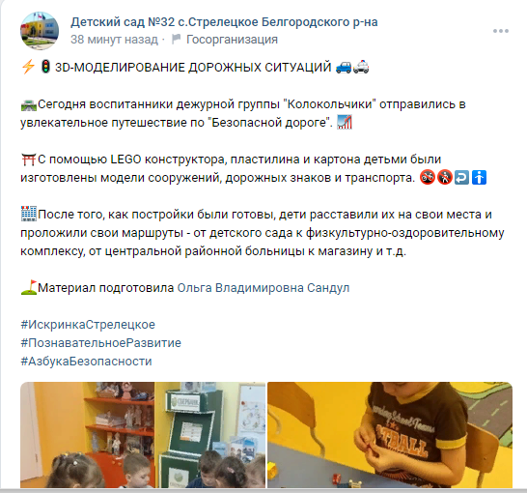 | 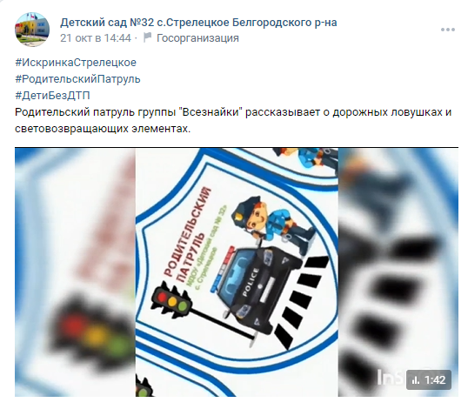
https://vk.com/wall-180711114_7854 | https://vk.com/wall-180711114_6572
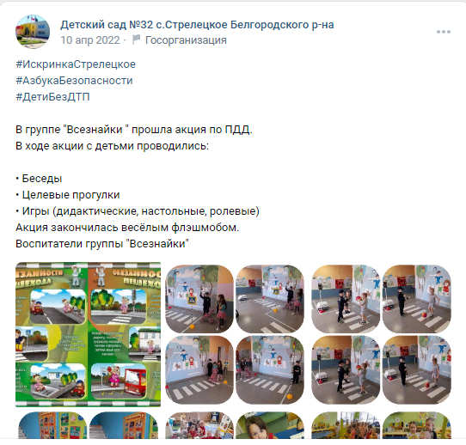 | 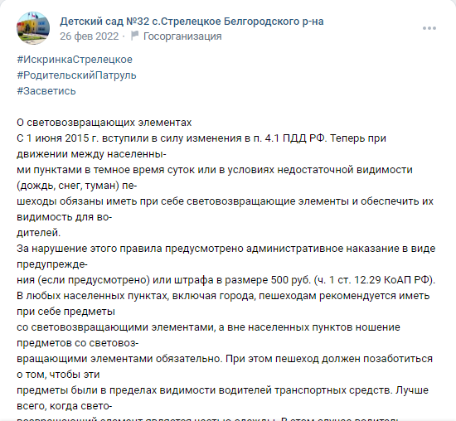
https://vk.com/wall-180711114_5172 | https://vk.com/wall-180711114_4839
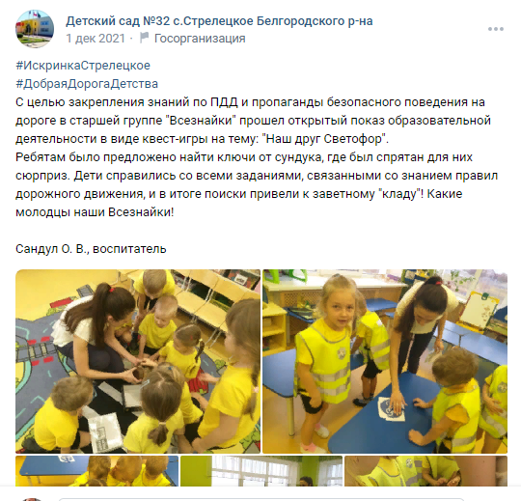 | 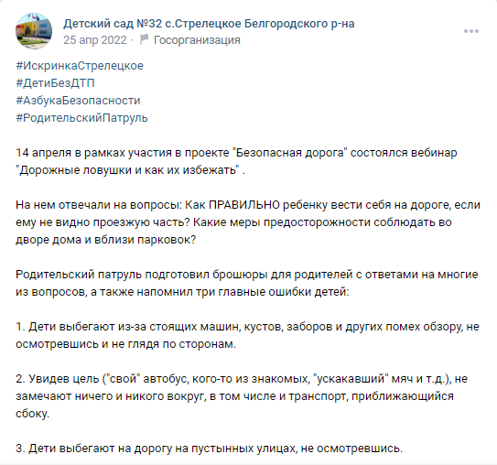
https://vk.com/wall-180711114_4164 | https://vk.com/wall-180711114_5339
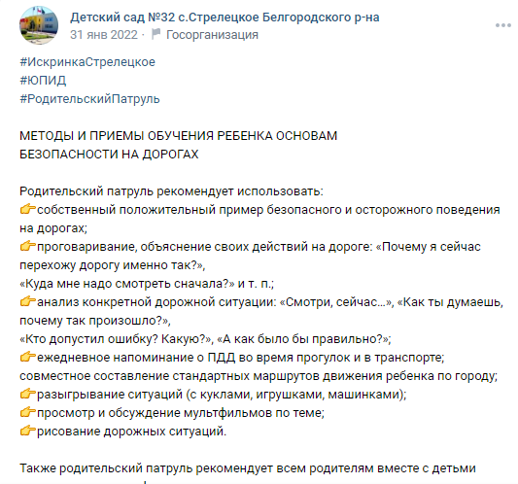 | 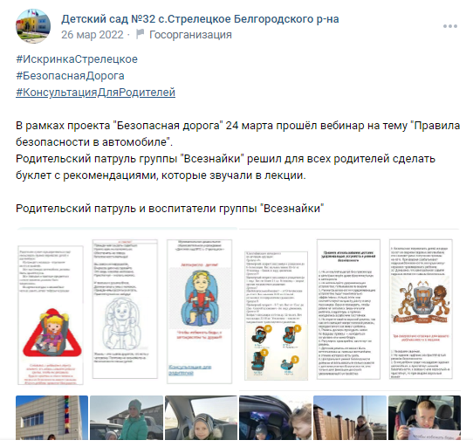
https://vk.com/wall-180711114_4610 | https://vk.com/wall-180711114_5058
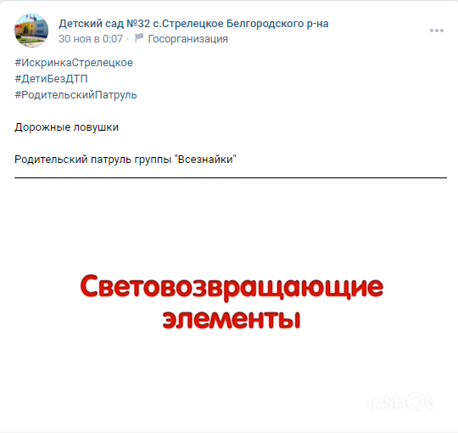 | 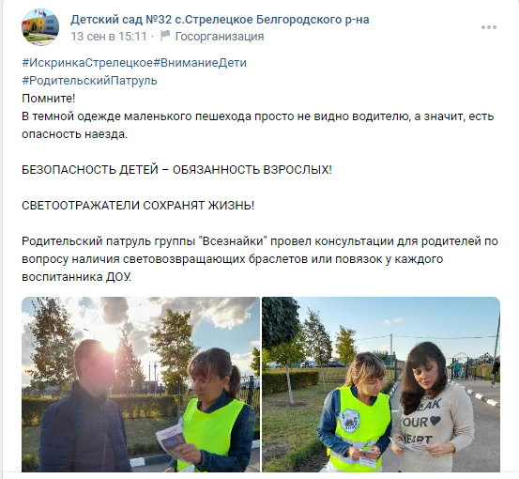
https://vk.com/wall-180711114_7135 | https://vk.com/wall-180711114_6093

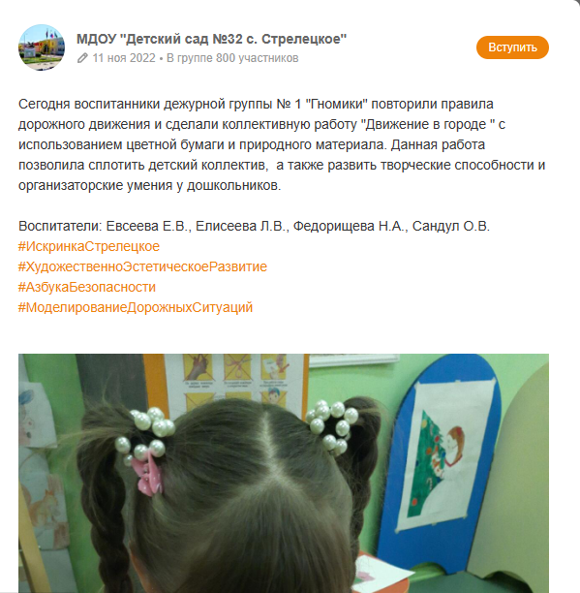 | 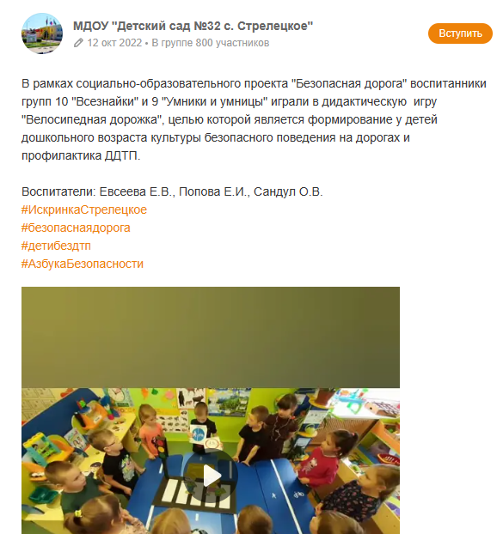
https://ok.ru/group/55141365186584/topic/155712787783704 | https://ok.ru/group/55141365186584/topic/155609632612376
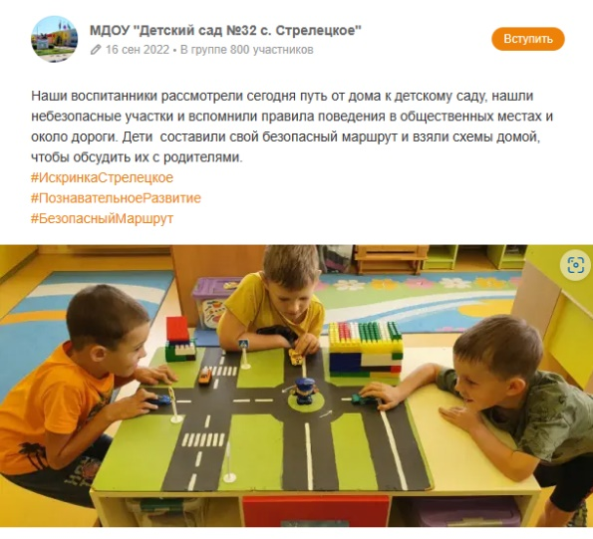 | 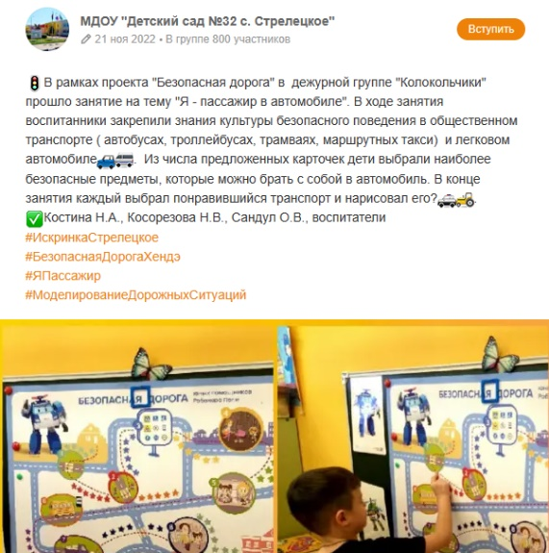
https://ok.ru/group/55141365186584/topic/155525471281176 | https://ok.ru/group/55141365186584/topic/155748687159320

